الجمهورية اللبنانية الامتحانات الرسمية لشهادة الامتياز الفني
الاسم والشهرة:--------------------
رقم المرشح :----------------------
وزارة التربية والتعليم العالي لدورة عام 2015 الثانية
المديرية العامة للتعليم المهني والتقني
===============
الاختصاص والرمز : المعلوماتية الادارية (23102)
المادة : الشبكات المعدل: (10)
المستندات المسموح بها : الة حاسبة غير مبرمجة المدة : ساعة ونصف

Treat the following questions:
1. Answer the following questions: (6 pts)
- What is the beneficial feature of the UDP transport protocol? Name one application layer protocol that uses it?

- Name three security services that must be provided in each secure system, and talk about one of them.

- What is the difference between static and dynamic routing. What type do you recommend to use in large networks (high number of routers)?

- What is the value of the single parity bit for the sequence 11000011 when using even parity? In which cases will the receiver incorrectly classify the received byte as valid?

- What does the below figure represent: phase, frequency, or amplitude modulated signal?

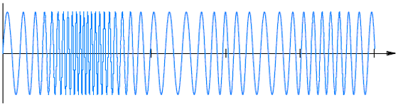
2. You are a new IT member of the company “KMA”. Your IT manager asks you to check the IP address of a host connected to the existing network. After checking, you have found that this host has the address 192.168.99.99/27: (6 pts)
- To which class this address belongs? Justify your answer.
- What is the subnet mask of this address?
- How many bits have been reserved for the private subnets? Justify your answer
- Quote the network addresses of all these private subnets.
- How many bits have been reserved for private hosts?
- Is the number of available host addresses sufficient to serve 25 hosts in each subnet? Justify your answer.
- What is the broadcast address of the subnet for the checked host?
- What is the range of valid host addresses for the subnet 192.168.99.192?

3. Suppose a router has built up the following routing table: (1.5 pts)
Subnet address | Subnet Mask | Next Hop
128.96.39.0 | 255.255.255.128 | Interface 0
128.96.39.128 | 255.255.255.128 | Interface 1
128.96.40.0 | 255.255.255.128 | R2
192.4.153.0 | 255.255.255.192 | R3
0.0.0.0 (Default) | 0.0.0.0 | R4

The router can deliver packets directly over interfaces 0 and 1, or it can forward packets to routers R2, R3 and R4. Describe what the router does with a received packet addressed to the following destinations:
a) 128.96.39.10 b) 128.96.40.12 c) 128.96.40.151

1/2

الاختصاص والرمز : المعلوماتية الادارية (23102)
المادة : الشبكات
المستندات المسموح بها : الة حاسبة غير مبرمجة

4. Consider the network depicted in the ﬁgure below. The IP addresses and MAC addresses of individual interfaces are as denoted in the ﬁgure. The router R1 is configured as the default gateway for all end devices (PC1, PC2, PC3, and the Web server).
[6.5 points]
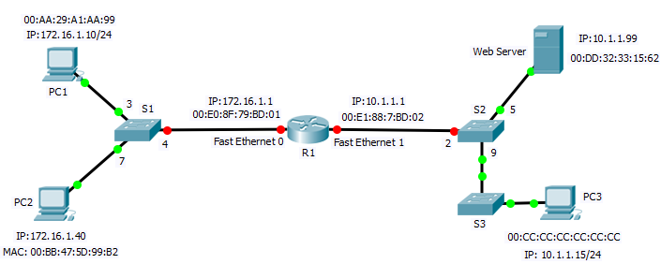
Answer the following questions:
  - What is the type of cables used to connect the multiple devices: PC-Switch, Switch-Switch, and Switch-Router?
b) In order to test the connectivity with PC2, PC1 sends four ICMP packets to PC2. After a successful bidirectional communication between PC1 and PC2. What should be the content of the Mac-address-table of the switch S1?
Now, suppose that PC1 needs to get the web page www.vte-lb-ka.com hosted on the web server of the network 10.1.1.0/24. The user on PC1 opens the browser and types the mentioned website address.
c) What is the application layer protocol used to get the web page?
d) What is the protocol used to retrieve the IP address of the web server?
e) What destination MAC address will be used in the Ethernet frame header when it leaves PC1? What is the destination IP address of the packet when it leaves router R1 (through the Fast Ethernet 1 interface)?
f) Fill the below Mac-address-table, after a bidirectional communication between PC1 and Web server. We assume that the MAC table entries of part b) are still exist in this table.
Switch | Destination Mac Address | Port No.
S1

g) What is the content of the R1 routing table?

2/2
الجمهورية اللبنانية الامتحانات الرسمية لشهادة الامتياز الفني
الاسم والشهرة:--------------------
رقم المرشح :----------------------
وزارة التربية والتعليم العالي لدورة عام 2015 الثانية
المديرية العامة للتعليم المهني والتقني
===============
الاختصاص والرمز : المعلوماتية الادارية (23102)
المادة : الشبكات المعدل: (10)
المستندات المسموح بها : الة حاسبة غير مبرمجة المدة : ساعة ونصف

Traiter les questions suivantes:
1. Répondre aux questions suivantes: (6 pts)
- Quelle est la caractéristique bénéfique du protocole de transport UDP? Nommer un protocole de la couche application qui utilise UDP.

- Nommer trois services de sécurité qui doivent être fournis dans chaque système sécurisé, et parler de l’un d’entre eux.

- Quel est la différence entre le routage statique et dynamique. Quelle type recommandez vous à utiliser dans les grands réseaux (grand nombre de routeurs)?

- Quel est la valeur du bit de parité simple pour la séquence 11000011 si on utilise la parité paire? Dans quel cas le récepteur classifie incorrectement l’octet reçu et l’a considéré comme valide.

- Que représente la figure suivante: signal modulé en phase, en fréquence, ou en amplitude?



2. Vous êtes un nouveau membre de l’équipe d’informatique de l’entreprise “KMA”. Votre responsable dans le département d’informatique vous demande de vérifier l’adresse IP d’un hôte (PC) connecté au réseau existant. Après la vérification, vous avez trouvé que cet hôte possède l’adresse 192.168.99.99/27: (6 pts)
- A quelle classe appartient cette adresse? Justifier votre réponse.
- Quel est le masque de sous-réseau (subnet mask) de cette adresse?
- Combien de bits ont été réservés pour les sous-réseaux (subnets) privés? Justifier votre réponse.
- Citer les adresses réseaux de ses sous-réseaux privés.
- Combien de bits ont été réservés pour les hôtes privés?
- Est-ce que le nombre d’adresses disponibles pour les hôtes est suffisant pour servir 25 hôtes dans chaque sous-réseau? Justifier votre réponse.
- Quelle est l’adresse de diffusion (Broadcast address) du sous-réseau de l’hôte vérifié?
- Quel est le rang des adresses des hôtes valides pour le sous-réseau 192.168.99.192?

3. Supposons qu’un routeur a construit la table de routage suivante: (1.5 pts)
Adresse de sous-réseau (Subnet address) | Masque de sous-réseau (Subnet Mask) | Next Hop (Routeur suivant)
128.96.39.0 | 255.255.255.128 | Interface 0
128.96.39.128 | 255.255.255.128 | Interface 1
128.96.40.0 | 255.255.255.128 | R2
192.4.153.0 | 255.255.255.192 | R3
0.0.0.0 (Par défaut) | 0.0.0.0 | R4

Le routeur peut transmettre directement les paquets à ses interfaces 0 et 1, ou bien il peut transférer les paquets aux routeurs R2, R3 et R4. Décrire ce que le routeur fait avec un paquet reçu et adressé vers les destinations suivantes:
a) 128.96.39.10 b) 128.96.40.12 c) 128.96.40.151
1/2
الاختصاص والرمز : المعلوماتية الادارية (23102)
المادة : الشبكات
المستندات المسموح بها : الة حاسبة غير مبرمجة

4. Considérons le réseau représenté par la figure suivante. Les adresses IP et les adresses MAC des interfaces individuelles sont indiquées dans la figure. Le routeur R1 est configuré en tant que passerelle par défaut (default gateway) pour tous les dispositifs d’extrémité (PC1, PC2, PC3, et le Serveur Web).[6.5 points]
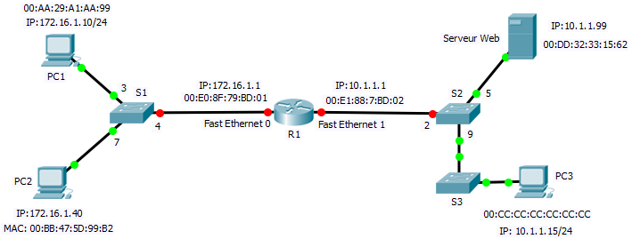
Répondez aux questions suivantes:
a) Quel est le type de câblage utilisé pour connecter les différents dispositifs (devices): PC-Switch, Switch-Switch, et Switch-Routeur?
b) Afin de tester la connectivité avec PC2, PC1 envoie quatre paquets ICMP au PC2. Après le succès de la communication bidirectionnelle entre PC1 et PC2. Quel devrait être le contenu de la table des adresses MAC (Mac-address-table) du switch S1?
Maintenant, supposons que PC1 a besoin d’obtenir la page web www.vte-lb-ka.com hébergé sur le serveur web du réseau 10.1.1.0/24. L’utilisateur du PC1 ouvre le navigateur puis taper l’adresse du site mentionné.
c) Quel est le protocole de la couche application utilisé pour obtenir la page web ?
d) Quel est le protocole utilisé pour récupérer l’adresse IP du serveur web?
e) Quelle adresse MAC de destination sera utilisée dans l’en-tête du trame Ethernet lorsqu’elle quitte PC1? Quel est l’adresse IP de destination du paquet quand il quitte le routeur R1 (à travers l’interface Fast Ethernet 1) ?
f) Remplissez le tableau des adresses MAC ci-dessous, après une communication bidirectionnelle entre PC1 et le serveur Web. Nous supposons que les entrées de la table MAC de la partie b) existent encore dans ce tableau.
Switch | Addresse Mac de destination | No. Port
S1

g) Quel est le contenu de la table de routage de R1?

2/2

